**№ 12 с. Ястребово 23.05.2024**



**КРАСНОЯРСКИЙ КРАЙ**

**АЧИНСКИЙ РАЙОН**

**ЯСТРЕБОВСКИЙ СЕЛЬСКИЙ СОВЕТ ДЕПУТАТОВ**

# **Р Е Ш Е Н И Е**

25.04.2024 с. Ястребово № 42-152Р

О внесении изменений в Устав Ястребовского

сельсовета Ачинского района

В соответствии с Законом Красноярского края №6-2405 от 22.12.2023 «О приостановлении действия подпункта "л" пункта 1 статьи 1 Закона края «О закреплении вопросов местного значения за сельскими поселениями Красноярского края», руководствуясь статьями 20, 24 [Устава Ястребовского сельсовета Ачинского района Красноярского края](https://pravo-search.minjust.ru/bigs/showDocument.html?id=DCB7520E-635D-4A0F-B9D3-A81DCE2C89CC), Ястребовский сельский Совет депутатов РЕШИЛ:

1. Внести в [Устав Ястребовского сельсовета Ачинского района Красноярского края](https://pravo-search.minjust.ru/bigs/showDocument.html?id=DCB7520E-635D-4A0F-B9D3-A81DCE2C89CC) следующие изменения:

1.1.

пункт 5 статьи 63 изложить в следующей редакции:

«5. Действие подпункта 24 пункта 1 статьи 7 Устава приостановлено до 01.01.2026 в соответствии со ст. 1 Закона Красноярского края №6-2405 от 22.12.2023 «О приостановлении действия подпункта "л" пункта 1 статьи 1 Закона края «О закреплении вопросов местного значения за сельскими поселениями Красноярского края».

2. Контроль за исполнением настоящего Решения возложить на главу сельсовета.

3. Глава Ястребовского сельсовета Ачинского района Красноярского края обязан опубликовать зарегистрированное настоящее Решение в течение семи дней со дня поступления из Управления Министерства юстиции Российской Федерации по Красноярскому краю уведомления о включении сведений о настоящем решении в государственный реестр уставов муниципальных образований Красноярского края.

4. Настоящее Решение подлежит официальному опубликованию после его государственной регистрации и вступает в силу в день, следующий за днем официального опубликования.

Председатель сельского

Совета депутатов В.В. Чеберяк

Глава сельсовета Е.Н. Тимошенко

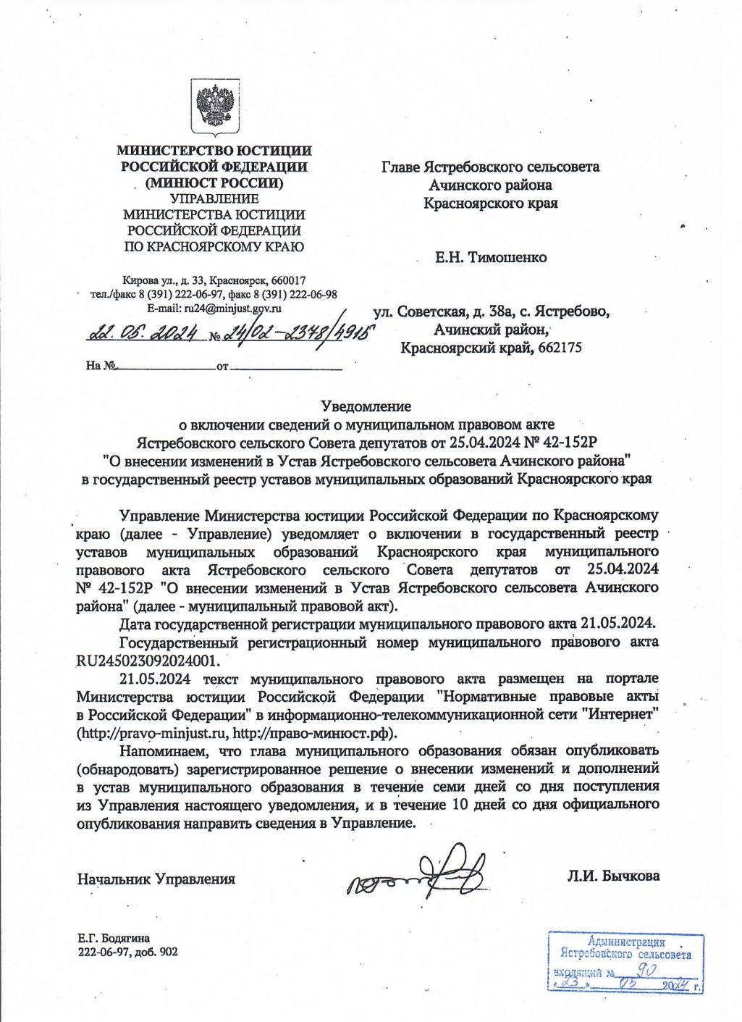

|  |  |  |
| --- | --- | --- |
| ЯСТРЕБОВСКИЙ ВЕСТНИК  Адрес издателя: с. Ястребово  улица Советская 38 А  адресЭл.почты:selsovetyastrebovskii@mail.ru  Тел: 99-3-21, 99-2-75 | Учредитель:  Администрация  Ястребовского  сельсовета, тираж  30 экз | Ответственный за издание и распространение специалист 1 категории Малиновская Ю.С. |